§25. Экономическое развитие
Дата:
Фамилия, имя:
Класс:

1. Дайте определение понятию.
Скарбовая комиссия — _______________________________________________

2. Являются ли верными приведенные утверждения:
1) Реформы начались по инициативе Станислава августа Понятовского. ______
2) Реформы 1760-х гг. позволили шляхте заниматься ремеслом и торговлей. ______
3) Антоний Тизенгауз был инициатором создания первых мануфактур на белорусских землях. ______
4) В 1776 г. все города Беларуси были лишены магдебургского права. _____

3. Разделите приведенные положения на две группы, характеризующие изменения, произошедшие: 1) в сельском хозяйстве; 2) в городах и местечках.
а) занятие промыслами; б) обезземеливание крестьян; в) увеличение числа ремесленников; г) рост фольварочного хозяйства; д) использование наемного труда; е) рост повинностей.
1) ___________________________ 2) _____________________________

4. Разгадайте кроссворд.
По горизонтали: 4. Город, где находилась самая известная мануфактура шелковых поясов. 6. Место проведения одной из крупнейших ярмарок на белорусских землях. 8. Крупный съезд торговцев, который проходил несколько раз в год.
По вертикали: 1. Государственный деятель, проводивший реформы в государственных имениях. 2. Крупное государственное имение, доход с которого шел на содержание двора великого князя. 3. Искусственное русло, соединяющее несколько рек или озер. 5. Повинность, назначаемая крестьянам за дополнительный земельный надел. 7. Город, где был создан комплекс королевских мануфактур.
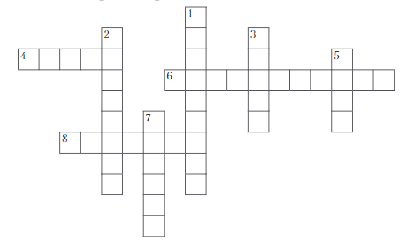

5. Напишите названия:
а) рек, которые соединял Огинский канал _________________
б) рек, которые соединял Королевский канал ________________
в) городов, где проводились крупнейшие ярмарки _____________________
г) города, где М.К. Огинским были созданы мануфактуры _______________

6. Найдите с помощью иллюстрации исторические ошибки в стихотворении М.Богдановича. Подчеркните их. Поясните свой ответ.
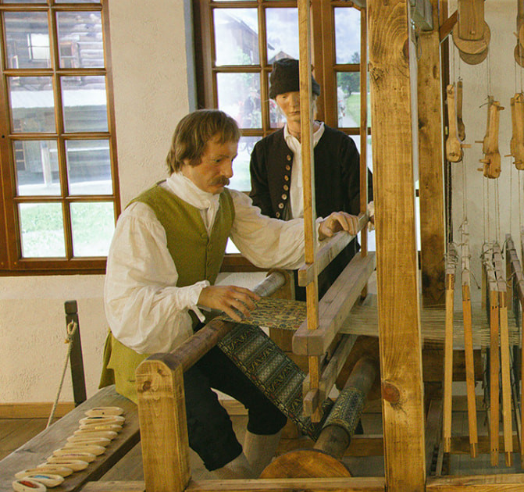
Ад родных ніў, ад роднай хаты
У панскі двор дзеля красы
Яны, бяздольныя, узяты
Ткаць залатыя паясы.
І цягам доўгія часіны,
Дзявочыя забыўшы сны,
Свае шырокія тканіны
На лад персідскі ткуць яны.
_____________________________________________________________________________________________________________________________________________________________________________________________________________________________

Ответы присылайте по ЭЛЕКТРОННОЙ ПОЧТЕ

